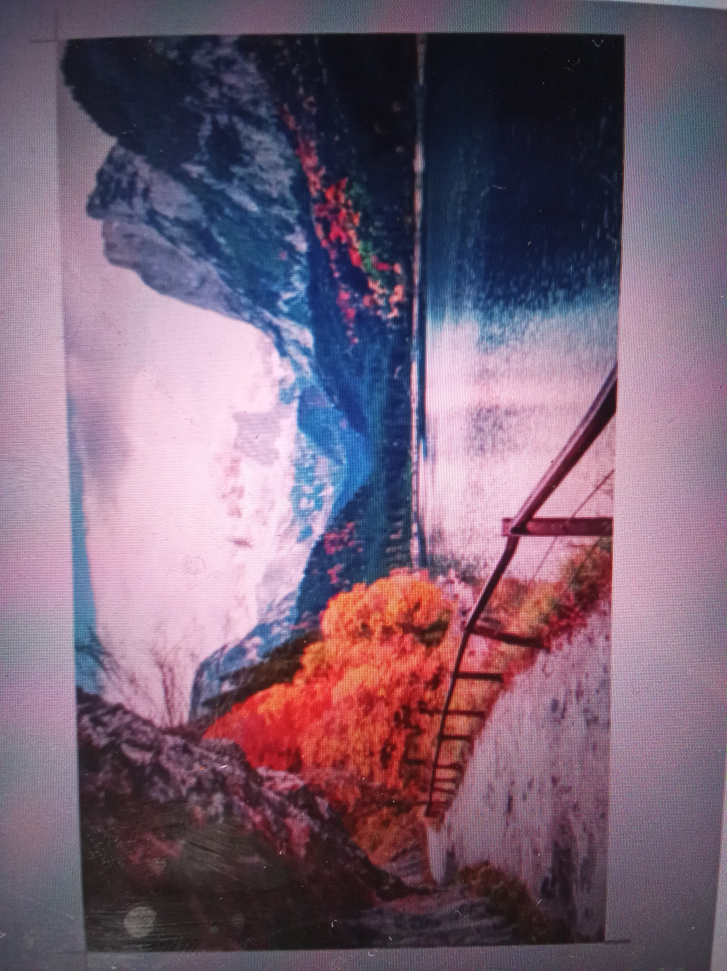

Lago
Agua
Amarillo
Verde
Nube
Ramas
Celeste
Rojo
Otonio
Cafe
Pino
Flor
Flores
Colores
Hielo
Vallas
Vista
Sacate
Naturales
Naranja
Sonio
pajaros
Azul
Gaviota
Animales
Camino
Enojo
Pez
Montaña
Hoja
Roca
Huebo
Conpleto
Estrella
Lago
niños
Pajaros
Sol
Restaurante
Caminar
Mango
Fresa
Comer
Viajar
Nadar
Sapote
Mochila
lapiz
Pato
Basura
Forma
Espasio
Asucar
Carbon
Sapo
Zoro
Lentes
Ropa
Zapato
Libro
Camilo
Lux
Anjel
conpañeron
Selular
Computadora
Carro
Palo
Cuaderno
Reloj
Pizaron
Cielo
Caja
Comida
Pelota
Mango
Escoba
Walter
Maynol
Tanbor
Escritorio

Mesa
Cartel
Hoja
Silla
Bentana
Botea

